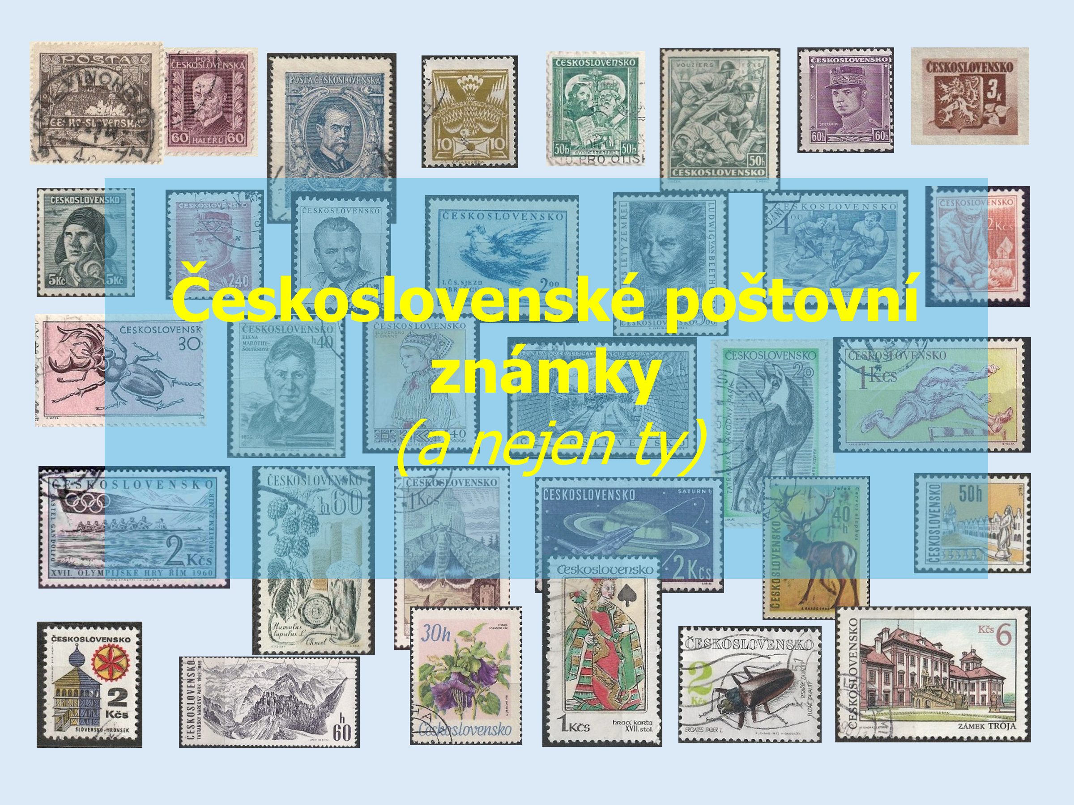

Obec Veselíčko pořádá v pátek 23. října 2026 od 19.00 hodin
v bývalé školní jídelně

Besedu s ukázkami čs. poštovních známek
S historií světa čs. známek a mnoha dalšími zajímavostmi
vás seznámí a dotazy odpoví Jiří Kulhánek

